Министерство образования Республики Беларусь  
Учреждение образования “Белорусский государственный университет информатики и радиоэлектроники”  
  
Факультет компьютерного проектирования

Кафедра инженерной психологии и эргономики

Дисциплина «Основы алгоритмизации и программирования»

**ОТЧЕТ**  
к лабораторной работе № 2  
на тему:  
**“Разветвляющиеся алгоритмы”**

Выполнил студент группы 410902

Ярмошук Виктория Олеговна

Проверил

Усенко Филипп Владимирович

Минск 2024

Цель: изучить основные средства языка программирования С++, необходимых для кодирования алгоритма с разветвляющейся структурой.

Индивидуальное задание

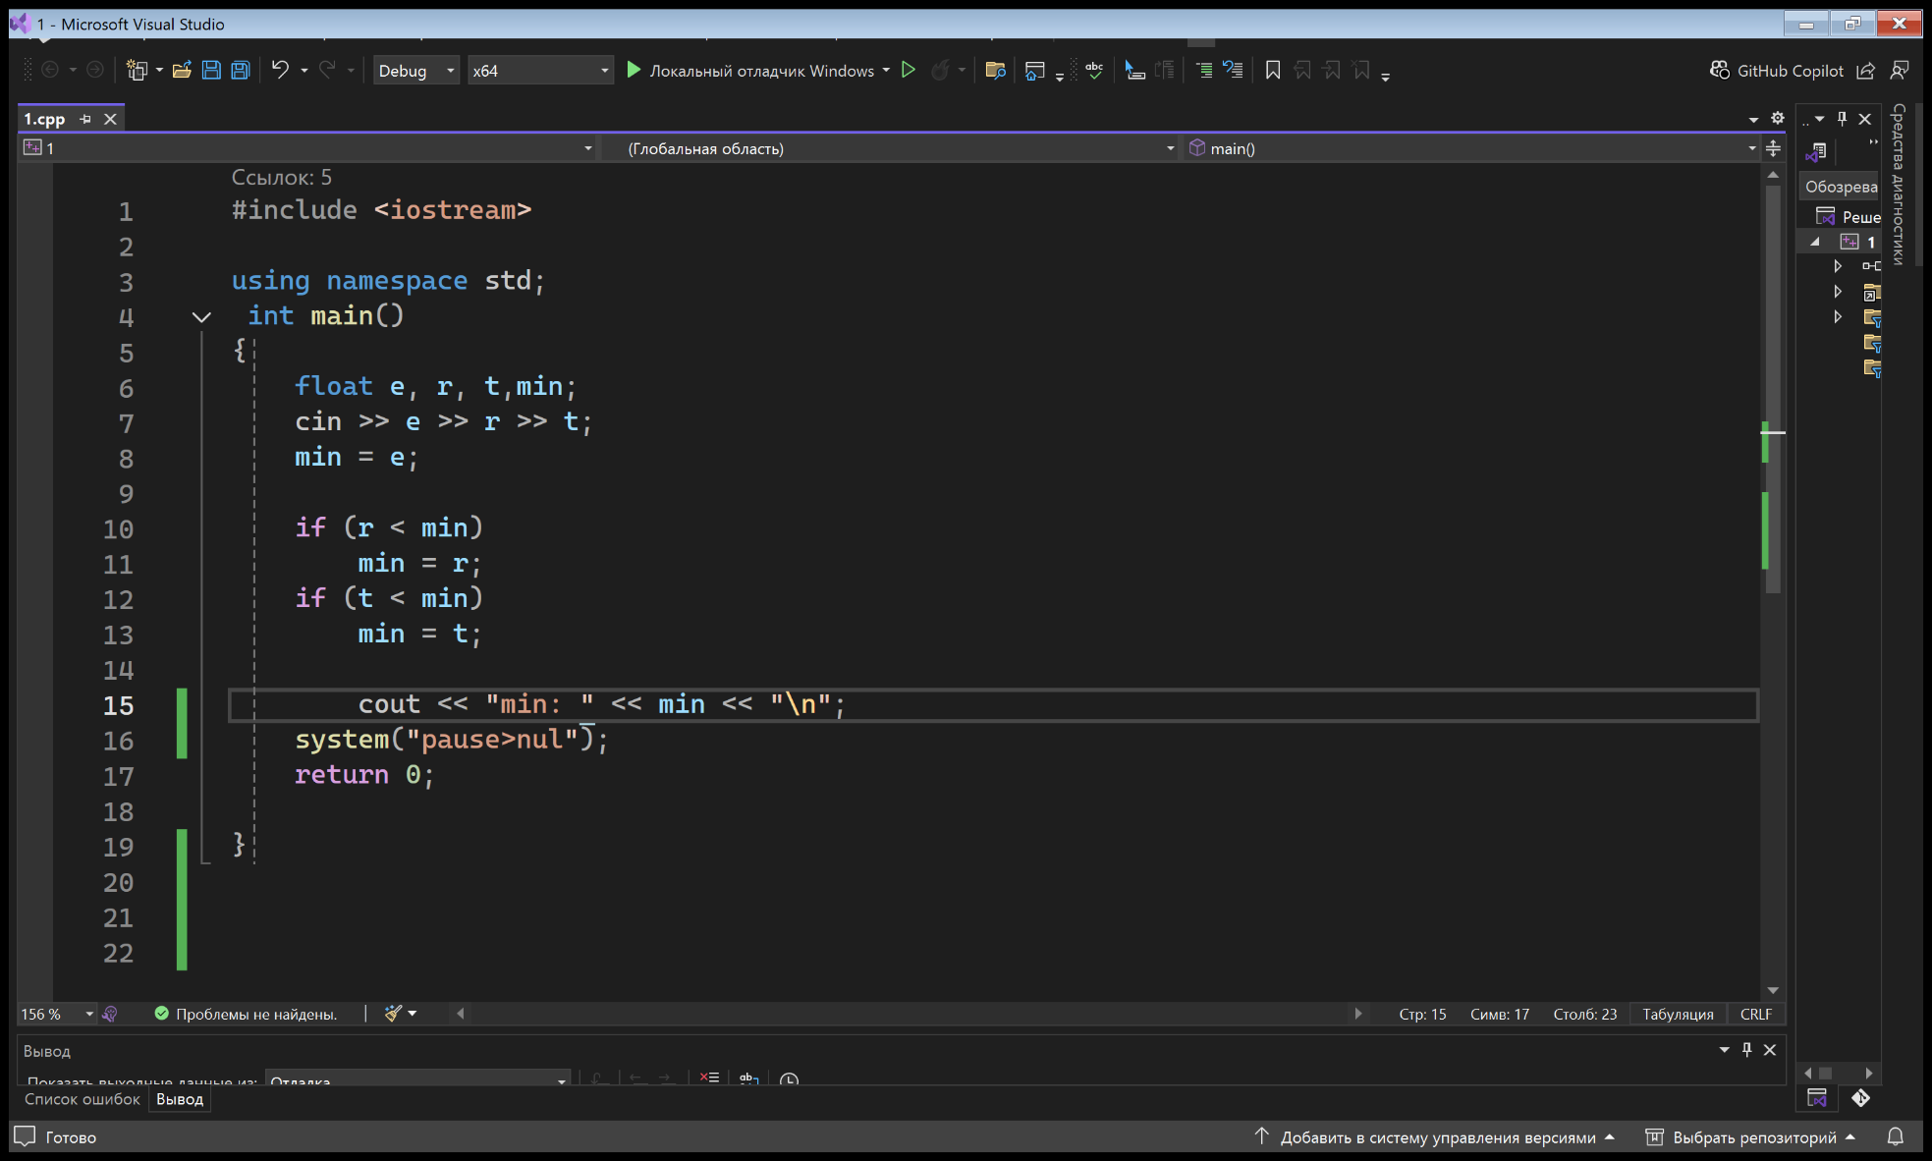Вариант №2:Из трёх данных чисел выбрать наименьшее.

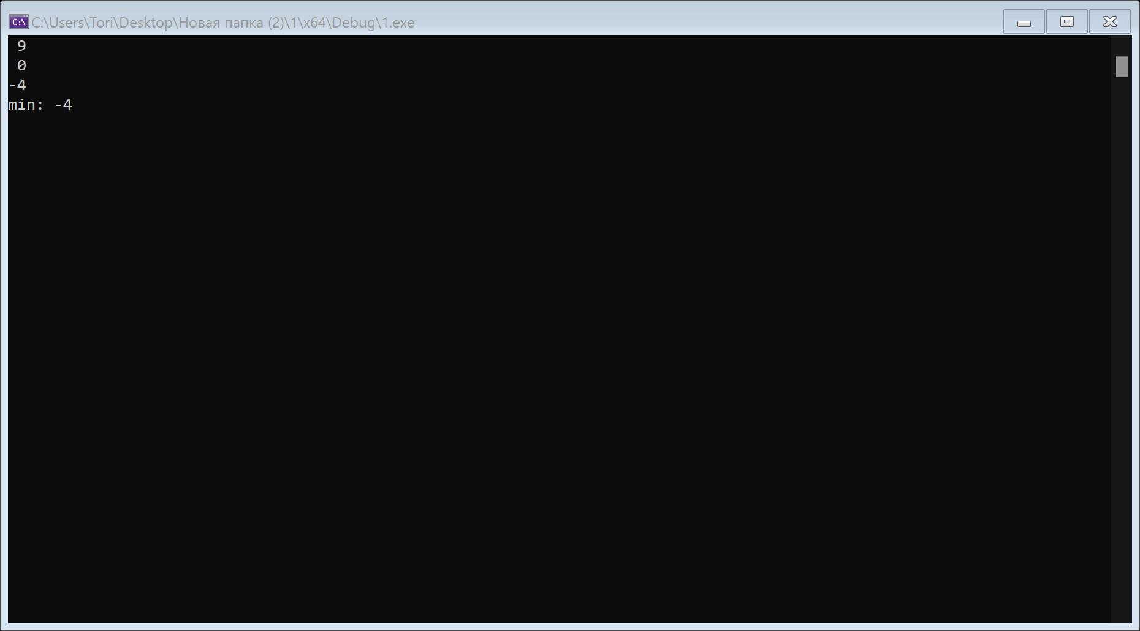В данной программе используется условный оператор if. Если выражение в скобках после if возвращает значение true, выполняется следующая сточка кода (или участок кода заключённый в фигурных скобках после if), если значение false, программа пропускает следующую строчку (или участок в фигурных скобках) и продолжает работу дальше.

Наглядный пример работы программы со значениями 9, 0 и -4.

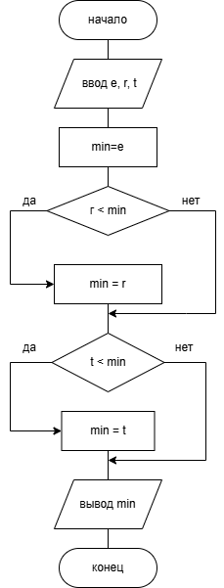Блок-схема данного алгоритма:

Вывод: При выполнении лабораторной работы были освоены основные средства языка программирования С++, необходимые для кодирования алгоритма с разветвляющейся структурой.